实验七 练习3 使用GNS3模拟vlan实验
实验拓扑连接
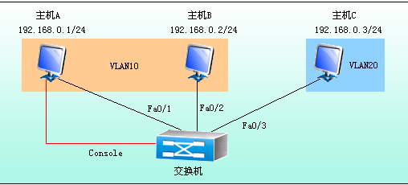
图1: 实验拓扑连接
VLAN实验步骤
1. 配置PC的IP地址：
ComputerA>enable //进入特权模式
ComputerA#configure terminal //配置模式
ComputerA(config)#no ip routing //取消路由功能
ComputerA(config)#int f0/0 //配置f0/0端口
ComputerA(config-if)#ip add 192.168.0.1 255.255.255.0 //配置IP地址
ComputerA(config-if)#shutdown //重启生效
ComputerA(config-if)#no shutdown
2.配置交换机命令：
查看当前配置：特权模式 show running-config
Vlan配置
Switch#vlan database //进入vlan配置模式
Switch(vlan)#vlan 10 //创建vlan10
Switch(vlan)#vlan 20 //创建vlan20
Switch(vlan)#exit //退出vlan配置模式
APPLY completed.
Exiting....
Switch#conf t //进入配置模式
Enter configuration commands, one per line. End with CNTL/Z.
Switch(config)#int f0/1 //配置f0/1端口
Switch(config-if)#switchport mode access
Switch(config-if)#switchport access vlan 10 //配置该端口进入vlan10
Switch(config-if)#int f0/2 //配置f0/2端口
Switch(config-if)#switchport mode access
Switch(config-if)#switchport access vlan 10 //配置该端口进入vlan10
Switch(config-if)#int f0/3 //配置f0/3端口
Switch(config-if)#switchport mode access
Switch(config-if)#switchport access vlan 20 //配置该端口进入vlan20
查看Vlan配置信息命令：show vlan-sw
验证：A,B 可通， 和C不通

